# דוח שנתי

מסמך זה מכיל סיכום של הנתונים העסקיים העיקריים.

מסמך מתקדם: דוח שנתי - נוצר עם מערכת ODSL משופרת - תוכן משופר

מסמך מתקדם: דוח שנתי - נוצר עם מערכת ODSL משופרת - תוכן משופר - תוכן משופר

סיכום הישגים - תוכן משופר - תוכן משופר

## תרשים: עוגה

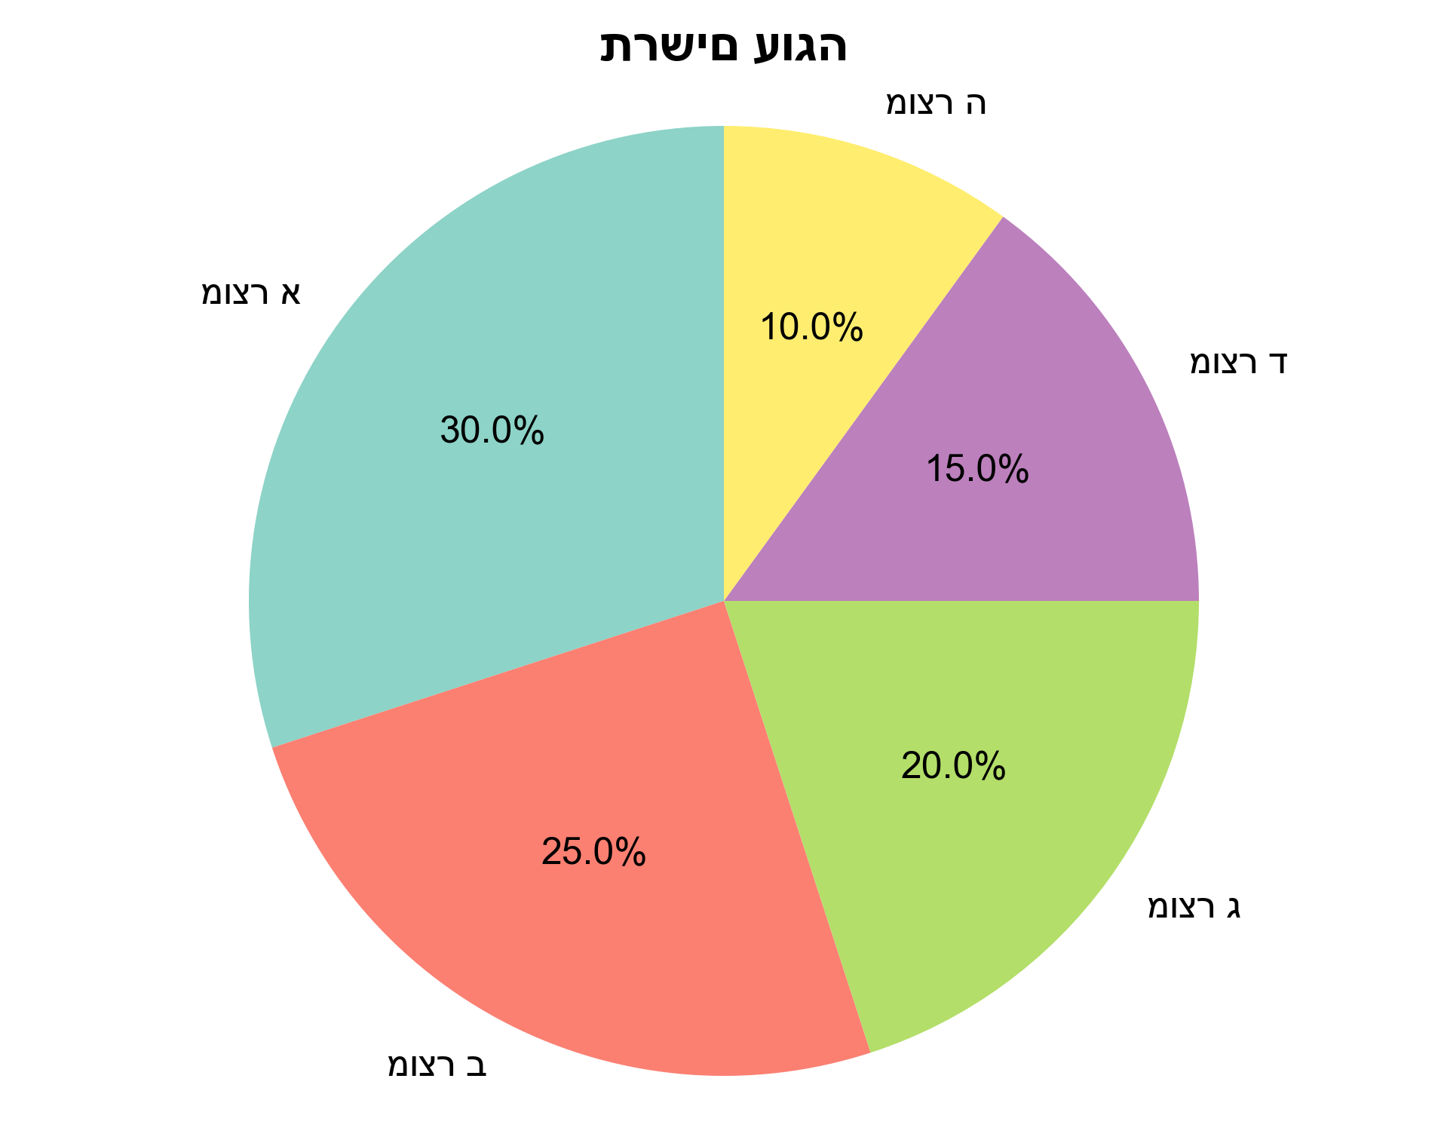

|  |  |
| --- | --- |
| קטגוריה | ערך |
| מוצר א | 30 |
| מוצר ב | 25 |
| מוצר ג | 20 |
| מוצר ד | 15 |
| מוצר ה | 10 |

## נתונים טבלאיים

|  |  |  |  |
| --- | --- | --- | --- |
| **חודש** | **הכנסות** | **הוצאות** | **רווח** |
| ינואר | 58,301 | 70,977 | -12,676 |
| פברואר | 90,966 | 31,987 | 58,979 |
| מרץ | 50,929 | 43,940 | 6,989 |
| אפריל | 90,758 | 69,879 | 20,879 |
| מאי | 87,004 | 75,342 | 11,662 |
| יוני | 66,248 | 51,052 | 15,196 |
| יולי | 54,793 | 50,897 | 3,896 |
| אוגוסט | 61,174 | 34,489 | 26,685 |
| ספטמבר | 50,811 | 72,518 | -21,707 |
| אוקטובר | 68,141 | 46,493 | 21,648 |
| נובמבר | 68,961 | 34,923 | 34,038 |
| דצמבר | 76,582 | 57,347 | 19,235 |